机密★启用前
宁波市2023年初中学业水平考试
社会试题（历史与社会·道德与法治）
姓名__________ 准考证号__________
考生须知：
1．全卷分试题卷I、试题卷Ⅱ和答题卷。试题卷共6页，有两个大题，26个小题，满分为80分。考试时长为90分钟。
2．请将姓名、准考证号分别填写在试题卷和答题卷的规定位置上。
3．答题时，把试题卷I的答案在答题卷I对应的选项位置用2B铅笔涂黑、涂满。将试题卷Ⅱ答案用黑色字迹钢笔或签字笔书写，答案必须按照题号顺序在答题卷Ⅱ各题目规定区域内作答，做在试题老上或超出答题区域书写的答案无效。
试题卷I
一、选择题（本大题共有20小题，每小题1．5分，共30分。请选出各题中一个符合题意的正确选项，不选、多选、错选均不给分）
1. 2023年2月13日，《中共中央国务院关于做好2023年全面推进_________重点工作的意见》发布，这是21世纪以来第20个指导“三农”工作的中央一号文件。（ ）
A. 共同富裕 B. 农村改革 C. 乡村振兴 D. 新农村建设
2. 联合国宣布，世界人口在2022年11月15日达到_________亿，这是人类发展史上的一个里程碑。（ ）
A. 70 B. 80 C. 90 D. 100
下图为我国部分地区略图。读图完成下面小题。
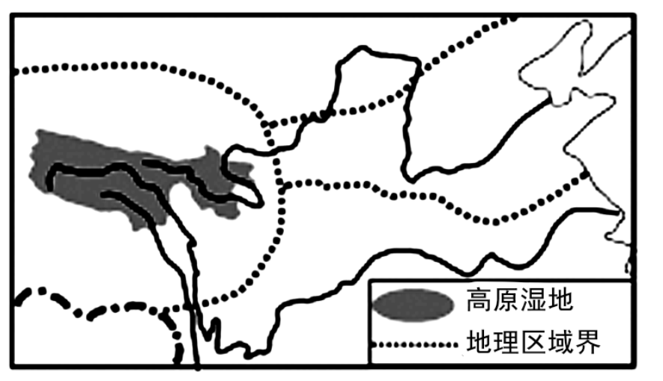
3. 2023年是三江源国家级自然保护区成立20周年。图中高原湿地是长江、黄河、澜沧江三大江河的发源地，素有“三江源”之称。从四大地理区域来看，该高原湿地位于（ ）
A. 北方地区 B. 南方地区 C. 西北地区 D. 青藏地区
4. 下列行为有利于保护高原湿地的是（ ）
①围湖种草，大力发展牧业 ②加强巡查，保护湿地植被
③科学立法，保障生态安全 ④开垦湿地，扩大耕地面积
A. ①② B. ①④ C. ②③ D. ③④
5. 2023年5月11日，甬舟铁路世界最长的海底高铁隧道宁波段全面开工。下图所示的甬舟铁路（ ）
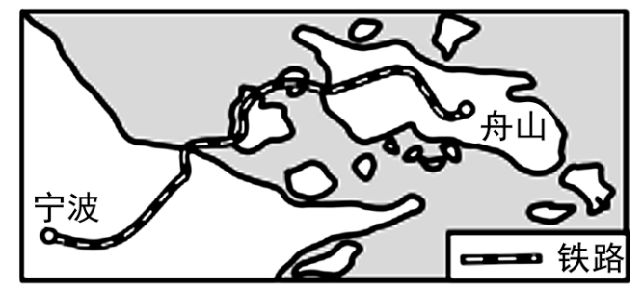
①主体呈东北—西南走向 ②能完善浙江省区域交通网络
③海底高铁隧道穿过南海 ④可缩短宁波到舟山通行时间
A. ①②③ B. ①②④ C. ①③④ D. ②③④
6. 据国家统计局统计，2022年浙江省早稻种植面积比上年增加16.67万亩，居全国第一。浙江省水稻种植的有利条件有（ ）
①光照时间长，昼夜温差大 ②土壤肥沃，灌溉水源充足
③种植历史悠久，经验丰富 ④亚热带季风气候，雨热同期
A. ①②③ B. ①②④ C. ①③④ D. ②③④
7. 古代亚非地区的文明古国创造了辉煌灿烂的文明成果。下列对应正确的是（ ）
①古代中国——甲骨文和青铜器 ②古代印度——阿拉伯数字
③古代巴比伦王国——狮身人面像 ④古代埃及——《汉谟拉比法典》
A. ①② B. ①④ C. ②③ D. ③④
8. 斯塔夫里阿诺斯在《全球通史》中提到：“秦的统治虽然如此短命，却给中国留下了深刻且持久的印记。”下列措施能体现这个“印记”的有（ ）
①确立中央集权制度 ②把儒家学说立为正统思想
③实行盐铁官营专卖 ④统一文字、货币、度量衡
A. ①③ B. ①④ C. ②③ D. ②④
9. 思维导图有利于从整体上把握知识体系。下面思维导图的主题最有可能是（ ）
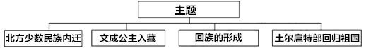
A. 早期中华文明的起源 B. 社会制度变革与政权更迭
C. 中外多元文明的碰撞 D. 各民族交往、交流与交融
10. 当中国有了玉米（原产地美洲），北美有了小麦（原产地西亚），意大利有了番茄（原产地南美洲）……人们的饮食习惯自然而然地发生了改变。下列历史人物与上述现象的出现密切相关的是（ ）
A. 迪亚士 B. 华盛顿 C. 哥伦布 D. 拿破仑
11. “在这件事上，作为一个军人，我是应该被枪毙；但是依我的良心，我没有做错！”这是国民党将领张学良对自己的评价。周恩来则称张学良为“民族英雄，千古功臣”，因为“这件事”的和平解决促成了（ ）
A. 抗日战争进入战略相持阶段 B. 局部抗战正式转为全民族抗战
C. 国共两党第一次合作的实现 D. 抗日民族统一战线的初步形成
12. 人民英雄纪念碑浮雕再现了一百多年来中国人民和中华民族争取民族独立、人民解放的历史。下列浮雕描述的历史事件，按其时间先后排列正确的是（ ）
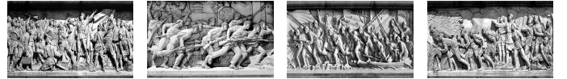
①南昌起义 ②武昌起义 ③胜利渡长江 ④抗日游击战
A ①②③④ B. ②①④③ C. ③②①④ D. ④①②③
13. 世界反法西斯同盟的协同合作是反法西斯战争胜利的关键。下列史实能佐证此观点的有（ ）
①欧洲第二战场的开辟 ②莫斯科保卫战的胜利
③欧洲战争策源地形成 ④中国远征军入缅作战
A. ①② B. ①④ C. ②③ D. ③④
14. 货币在社会发展和经济生活中起着重要作用。由右边中国货币演进历程图可知（ ）
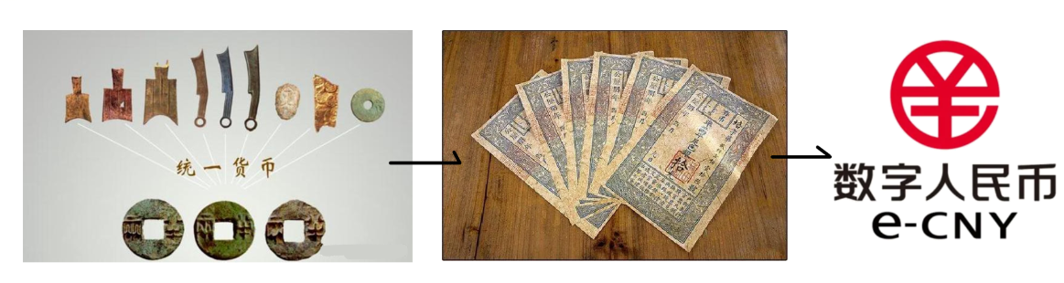
①科技不断进步 ②经济日益发展
③生活更加便利 ④文艺日趋繁荣
A. ①②③ B. ①②④ C. ①③④ D. ②③④
15. 感动中国2022年度人物集体奖花落“银发知播”群体。这些平均年龄77岁的老师、院士将毕生所学通过网络直播授以青年，传播知识与文化。他们这样做有利于（ ）
①拓宽参政议政的民主渠道 ②实现自我价值，丰富生命意义
③培育向上向善的网络文化 ④创造社会价值，活出生命精彩
A. ①②③ B. ①②④ C. ①③④ D. ②③④
16. 从下面《中华人民共和国黄河保护法》的出台流程中，可以得出（ ）
2020年5月，全国人大代表提出制定“黄河法”或“黄河保护法”的议案。 |  | 2020年8月，中共中央审议《黄河流域生态保护和高质量发展规划纲要》。 |  | 2021年4月，由国务院负责，水利部等有关部门向社会公布《黄河保护立法草案（征求意见稿）》。） |  | 2022年10月，十三届全国人大常委会第三十七次会议表决通过了黄河保护法，自2023年4月1日起施行
①我国一切权力属于人大代表 ②中国共产党是最高政治领导力量
③国务院是最高国家行政机关 ④全国人大是最高国家权力机关
A. ①②③ B. ①②④ C. ①③④ D. ②③④
17. 2023年4月，宁波市卫健委、教育局印发通知，决定在全市组织开展中小学生“睡眠改善行动”工作，包括开展学生睡眠监测、统筹作息时间等。这一举措旨在（ ）
①彻底避免未成年人受到伤害 ②加强对未成年人的特殊保护
③保证学生有充足的睡眠时间 ④提升未成年人思想道德水平
A. ①② B. ①④ C. ②③ D. ②④
18. 下边漫画中多地政府的行为有利于（ ）
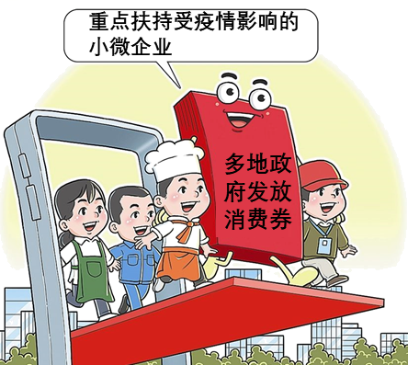
A. 鼓励支持非公有制经济发展 B. 巩固公有制经济的主体地位
C. 发挥宏观调控的决定性作用 D. 迅速解决发展不平衡的问题
19. 2023年毛泽东同志题词“向雷锋同志学习”60周年。60年来，雷锋精神被一代又一代人传承弘扬。这是因为雷锋精神诠释了（ ）
①爱国敬业的价值准则 ②引领发展的第一动力
③助人为乐的传统美德 ④甘于奉献的精神品质
A. ①②③ B. ①②④ C. ①③④ D. ②③④
20. 农业科技进步贡献率是指农业科技进步对农业总产值增长率的贡献份额。从下图可看出我国（ ）
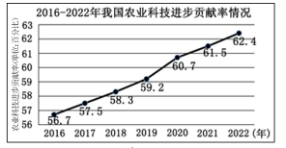
A. 农业科技水平不断提高 B. 农业生产成本逐步增加
C. 农业现代化已基本实现 D. 农业科技对外依存度高
试题卷Ⅱ
二、非选择题（本大题有6小题。第21题为行为判析题，第22-26题为材料分析题，共50分）
行为判析题（每小题2分，共10分。判断下列做法是否正确，在答题卷空格中写上“正确”或“错误”，并说明理由）
21. 某企业为提高利润往大米里滴香精，冒充香米出售。
判断___________理由___________________________________________________________________________
22. 宁波结对四川凉山彝族自治州，开展对口帮扶工作
判断___________理由___________________________________________________________________________
23. 李某将买来的外来入侵物种巴西龟放生到湖泊中。
判断___________理由___________________________________________________________________________
24. 明朝中期，戚继光率领“戚家军”英勇作战，平定了浙东地区的倭患。
判断___________理由___________________________________________________________________________
25. 2023年4月，中央财政下达100亿元资金，向实际种粮农民发放一次性补贴。
判断___________理由___________________________________________________________________________
26. 某校开展“在宁波遇见宋韵”主题研学活动，邀请你一起参与。
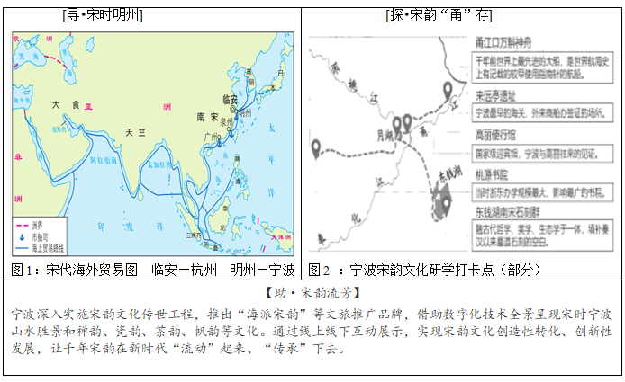
·我观察，寻找“海派”渊源
（1）根据图1，指出宁波打造“海派宋韵”文旅品牌的历史因素。
·我探索，解密“宋韵”线索
（2）依据图2，模仿下面示例解密研学路上的两个“宋韵”线索。
【示例】我发现：万斛神舟是千年前世界上最先进的大船。
我认为：宋代是一个造船业发达的时代。
·我建议，擦亮文化“名片”
（3）为助力宁波宋韵文化推广，请你设计一个文化体验活动。
27. 握手是一种礼仪，国与国之间的“握手”有着丰富的外交内涵。阅读材料，回答问题。
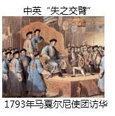  英方提出允许英商到宁波、舟山和天津贸易等要求，清政府以“天朝物产丰盈，无所不有”加以拒绝。 | 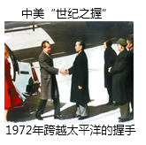  尼克松回忆这次握手时说：“当我们的手相握时，一个时代结束了，另一个时代开始了。” | 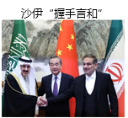  沙特、伊朗因诸多因素导致几十年的政治对立。在中国的斡旋下，两国同意恢复双方外交关系。

（1）清政府哪一外交政策导致中英“失之交臂”，该政策给中国带来了怎样的影响？
（2）你如何理解中美的“世纪之握”让“一个时代结束了，另一个时代开始了”。
（3）结合所学知识，分析中国为何能促成沙特和伊朗两国“握手言和”。
（4）综合上述材料并结合所学知识，概括18世纪末以来中国外交的主要变化特点。
28. 某校901班同学围绕“如何理解中国式现代化既有各国现代化的共同特征，更有基于自己国情的中国特色”这一问题进行项目化学习，请你一起参与。
【任务一】梳理史实，了解现代化进程
第一组同学梳理史实后，绘制了如下世界现代化进程示意图（部分）。
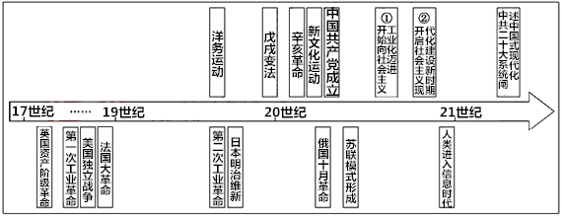
（1）请写出示意图中①②两处的标志性事件。
【任务二】研读资料，提炼现代化内涵
第二组同学通过收集资料，阅读整理，提炼了以下两个式子。
等式：现代化=经济工业化+政治民主化+……
不等式：现代化≠西方化
（2）结合示意图，根据“等式”提示说明英国是现代化的先行者和探索者。
（3）同学们结合“不等式”提出了“西方国家的现代化模式在中国行不通”的观点。请运用示意图中近代中国在政治制度上探索现代化的一个史实加以说明。
【任务三】聚焦观点，认识中国式现代化
两组同学聚焦如何推进“基于自己国情的中国特色”现代化道路进行了探究。
（4）综合上述学习探究和所学知识，说说推进“基于自己国情的中国特色”现代化道路上我们应有的坚持。
29. “梵净山金顶刻字案”是全国首例针对在自然、人文遗迹上刻字所提起的民事公益诉讼，入选新时代推动法治进程2022年度十大提名案例。阅读图文，回答问题。
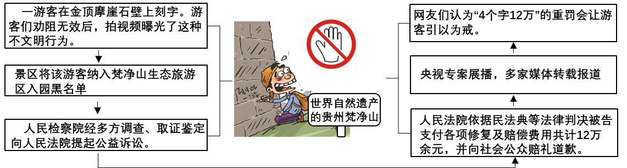
（1）请从正确行使权利的角度指出漫画中人物行为的危害。
（2）在“惩治陋习文明旅游”主题班会中，小宁和小波发表了各自的观点。你的观点是什么？请结合此案说明理由。（本小题采用分层评分，要求观点明确、表述全面、逻辑清晰）
 助力文明旅游，不同主体都要积极发挥作用。
助力文明旅游，既需要法治，也需要德治。
30. 2023年9月，第19届亚运会帆船帆板、沙滩排球比赛将在宁波象山举行。阅读“小帆船”与“老渔船”的对话，回答问题。
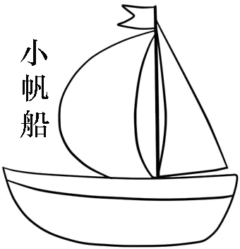 | 我是一艘停泊在象山亚帆中心的小帆船。我喜欢象山，这里有6618平方公里的海域、988公里的最美海岸线；我喜欢这里温暖的气候、习习的海风、细软的沙滩。9月，我将在这里，与百舸争流，创亚运精彩。
我是一艘停靠在象山石浦渔港的老渔船。正处在休渔期的我，看到人们忙着经营现代化“海洋牧场”，开展人工养殖、海钓休闲等项目，每天接待的客人也很多。9月开渔节，我将从这里出发，同千帆竞发，待满载而归。 | 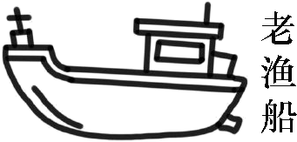
 | 亚运因象山而精彩。我听说，场馆内外用了许多“宁波智造”和“黑科技”：省内首个体育灯塔气象站等专业探测设备，让亚运天气风云可测；“遥感+AI”技术能实时监测海岸线环境动态，让偷排污等违法行为无处遁形；360°全景智能球机系统，为场馆安全保驾护航。
象山也会因亚运更出彩，城乡品质会大大提升……

（1）根据“小帆船”的话，指出象山承办亚运海上项目的有利自然条件。
（2）千年渔港，扬帆亚运。请任选下列一个问题作出回答。
问题一：请结合“老渔船”的所见，谈谈如何实现“千年渔港”的可持续发展。
问题二：请结合“小帆船”的所闻，谈谈科技创新如何让“亚运更精彩”。
（3）办好一个会，激活一片海，提升一座城。请你续写“老渔船”的畅想。

